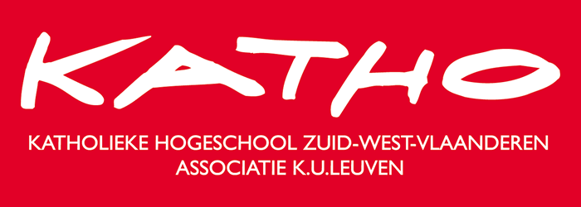
http://sadan.wdfiles.com/local--files/organisatie/OefenboekWord_0910.pdf

Regionaal onderwijs met een internationale allure
Rondtrekken en verkennen is zowel een schoolse als buitenschoolse experiment waarvan de voordelen zich niet alleen laten definiëren in cijfers en punten. Je leert verdraagzaam zijn, je leert je uit de slag te trekken, je leert communiceren in diverse talen of met handen en voeten. Studeren in het buitenland is bovendien een troef op de arbeidsmarkt. Vandaag is er in de meeste vakgebieden geen denken meer aan dat je enkel op regionaal vlak kunt studeren en werken. Ook "welzijn" is geen streven dat eindigt aan de landsgrens. IPSOC spitst zich toe op het verleggen van je grenzen en nodigt je uit om buiten Vlaanderen te kijken. IPSOC biedt je op velerlei wijzen een venster op Europa en de wereld…

Netwerk
In het kader van Europese programma's zoals Socrates-Erasmus, Tempus, EVS, Interreg en door samenwerking met NGO's onderhoudt IPSOC contacten met meer dan veertig hogescholen en universiteiten in alle landen van de Europese Unie en daarbuiten. We breiden jaarlijks uit met nieuwe partners in de Centraal- en Oost-Europese landen…volgende zin toe : „Er zijn eveneens
een paar contacten in Afrika en Zuid-Amerika.‟
Voor iedereen

Alle derdejaarsstudenten maken een buitenlandse studiereis. Binnen dit programma maken ze kennis met het welzijnswerk in al zijn aspecten en in verschillende werkterreinen. Dit werkt verruimend, motiverend en inspirerend...
Stageplaats
Elk jaar kunnen studenten hun theoretische kennis verdiepen aan een buitenlandse hogeschool. Stageplaatsen in en buiten Europa ontvangen onze studenten voor een langere tijd…
Vakgebied

IPSOC werkt aan gemeenschappelijke programma's met buitenlandse hogescholen waardoor de studenten een rijk aanbod krijgen in verschillende vakgebieden…
Bezoekers
Kies je om niet over de grens te trekken, ook dan kom je in contact met buitenlandse studenten en docenten. Wij verwelkomen elk jaar tientallen gaststudenten en -docenten uit buitenlandse hogescholen en universiteiten. En dat komt je talenkennis, interculturele en sociale vaardigheden alleen maar ten goede…

„tekst aangepast door Ulrike Seynaeve op 30 september 2009.‟

